РЕЗЮМЕ ВЫПУСКНИКА ИНЖЕНЕРНО-ЭКОНОМИЧЕСКОГО ФАКУЛЬТЕТА

І. Общие сведения
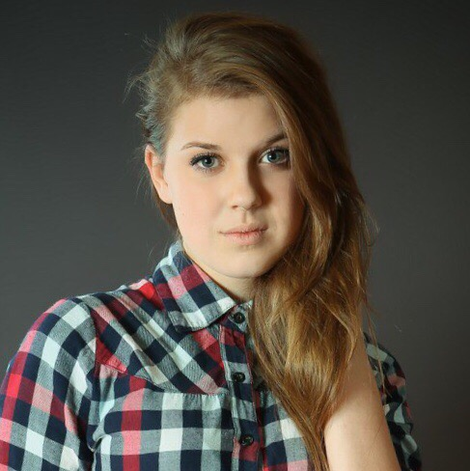
Фамилия, имя, отчество | Гончарук Нина Николаевна
Дата рождения/гражданство | 21.03.1998 // белорус
Факультет | Инженерно-экономический
Специальность | Экономика и управление на предприятии
Семейное положение | Не замужем
Место жительства (указать область, район, населенный пункт) | Минская область, г.Вилейка
E-mail | Goncharuknina79@gmail.com
Мобильный телефон | +375298567811
Skype* | −

*По желанию выпускника, для открытого представления в сети интернет.
ІІ. Результаты обучения
Основные дисциплины по специальности, изучаемые в БГТУ  Дисциплины курсового проектирования | 1. Экономическая теория  2.Экономика организации  3. Менеджмент  4. Анализ хозяйственной деятельности  5. Инвестиционное проектирование  6. Внешнеэкономическая деятельность  7. Бухгалтерский учет  8. Организация производства  9. Технология и оборудование лесозаготовительного производства  10. Технология деревообрабатывающего производства  - Макроэкономика  - Менеджмент  - Технология и оборудование лесозаготовительного производства  - Экономика организации  - Анализ хозяйственной деятельности  - Инвестиционное проектирование  - Организация труда
Средний балл по дисциплинам специальности | 5,6
Места прохождения практики | Филиал УО БГТУ «Негорельский учебно-опытный лесхоз», ОАО «Минскпроектмебель», ГОЛХУ «Вилейский опытный лесхоз»,ОАО Стройдетали (ViLARIO)
Владение иностранными языками (указать язык); наличие международных сертификатов: ТОЕFL, FСЕ/САЕ/СРЕ, ВЕС и т.д. | Английский язык (средний уровень )
Дополнительное образование (курсы, стажировкидр.)
Компетенции по использованию современных программных продуктов | MS Office (Word, Exсel, PowerPoint) (хороший уровень пользования)
Научно-исследовательская работа(участие в проектах,конкурсах, конференциях и т.д.) | Участие в 1 конференции
Стажировки/Опыт работы | −
ІІІ. Самопрезентация
Жизненные планы, хобби и планируемая сфера деятельности | Танцы
Личные качества | Исполнительность, ответственность, трудолюбие, коммуникабельность, организованность
Желаемое место работы (область/город/предприятие) | г.Минск

